Berilganlar bazasi.
Savollar:
- Jadvaldagi ma’lumotlar bo‘yicha hisob-kitob: "SELECT" buyrug‘i va "SUM", "AVG", "COUNT", "MIN", "MAX" buyruqlari orqali jadvaldagi ma’lumotlar bo‘yicha hisob-kitob qiling.
- DROP: ma’lumotlar bazasidagi jadval va bazalarni o‘chirish uchun ishlating.
- O‘quvchilar bazasini yarating, ularni guruhlar yoki fanlar bo‘yicha bo‘ling, yangi o‘quvchi qo‘shish, mavjud o‘quvchini o‘zgartirish va o‘chirish uchun SQL so‘rovlari yozing.
- Jadvallardagi ma'lumotlar yuzasidan statistik tahlilni ko'ring . Jadvallar yuzasidan indeks yarating va o'chiring .
Javoblar:
- Tayyor jadval bilan hisob-kitob natijalarini olish uchun quyidagi SQL kodlarini taqdim etaman:
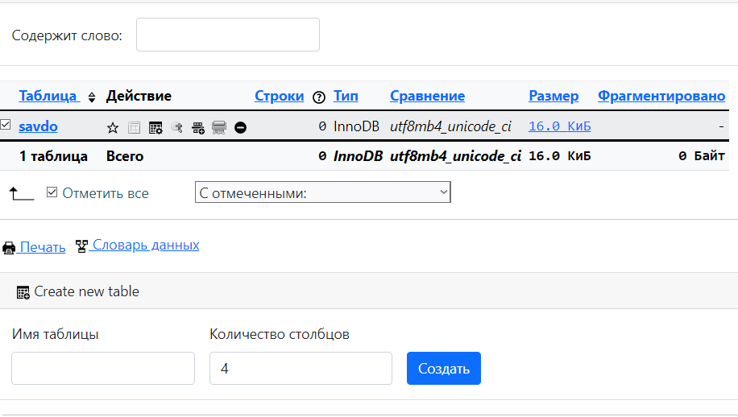
- Savdo degan jadval yasab olamiz
- SUM(): Bu funksiya jadvaldagi bir ustun bo'yicha qiymatlarni yig'indisini hisoblash uchun ishlatiladi. Misol uchun:

SELECT SUM(quantity) FROM orders;
Bu buyruq "orders" jadvalidagi "quantity" ustunidagi qiymatlarni yig'indisini hisoblaydi.
- AVG(): Bu funksiya jadvaldagi bir ustun bo'yicha qiymatlar o'rtasini hisoblash uchun ishlatiladi. Misol uchun:
SELECT AVG(price) FROM products;
Bu buyruq "products" jadvalidagi "price" ustunidagi qiymatlar o'rtasini hisoblaydi.
- COUNT(): Bu funksiya jadvaldagi bir ustun bo'yicha mavjud qiymatlarning sonini hisoblash uchun ishlatiladi. Misol uchun:
SELECT COUNT(*) FROM customers;
Bu buyruq "customers" jadvalidagi barcha qatorlarning sonini hisoblaydi.
- MIN(): Bu funksiya jadvaldagi bir ustun bo'yicha eng kichik qiymatni topish uchun ishlatiladi. Misol uchun:
SELECT MIN(price) FROM products;
Bu buyruq "products" jadvalidagi "price" ustunida eng kichik qiymatni topadi.

- MAX(): Bu funksiya jadvaldagi bir ustun bo'yicha eng katta qiymatni topish uchun ishlatiladi. Misol uchun:
SELECT MAX(quantity) FROM orders;
Bu buyruq "orders" jadvalidagi "quantity" ustunida eng katta qiymatni topadi.

"SELECT" buyrug'i va qo'shimcha funksiyalarni ma'lumotlar bazasidagi jadvaldagi ma'lumotlarni tanlash va ular ustida matematik amaliyotlarni bajarish uchun ishlatiladi.

- Jadvalni o'chirish:

DROP TABLE jadval_nomi;
Bu buyruq "jadval_nomi" deb nomlangan jadvalni o'chiradi. Jadvalni o'chirgandan so'ng, jadvalda saqlangan ma'lumotlar ham o'chiriladi va uni qayta tiklash imkonsiz bo'ladi. Shuning uchun bu buyruqni ehtiyotkorlik bilan ishlatishimiz kerak.

- Baza ni o'chirish:
DROP DATABASE baza_nomi;
Bu buyruq "baza_nomi" deb nomlangan ma'lumotlar bazasini o'chiradi. Baza o'chirgandan so'ng, baza bo'ylab saqlangan barcha jadval va ma'lumotlar ham o'chiriladi va ularni qayta tiklash imkonsiz bo'ladi. Bu buyruqni ham ehtiyotkorlik bilan ishlatishingiz kerak, chunki baza o'chirilgandan so'ng uni tiklash imkonsiz bo'ladi.

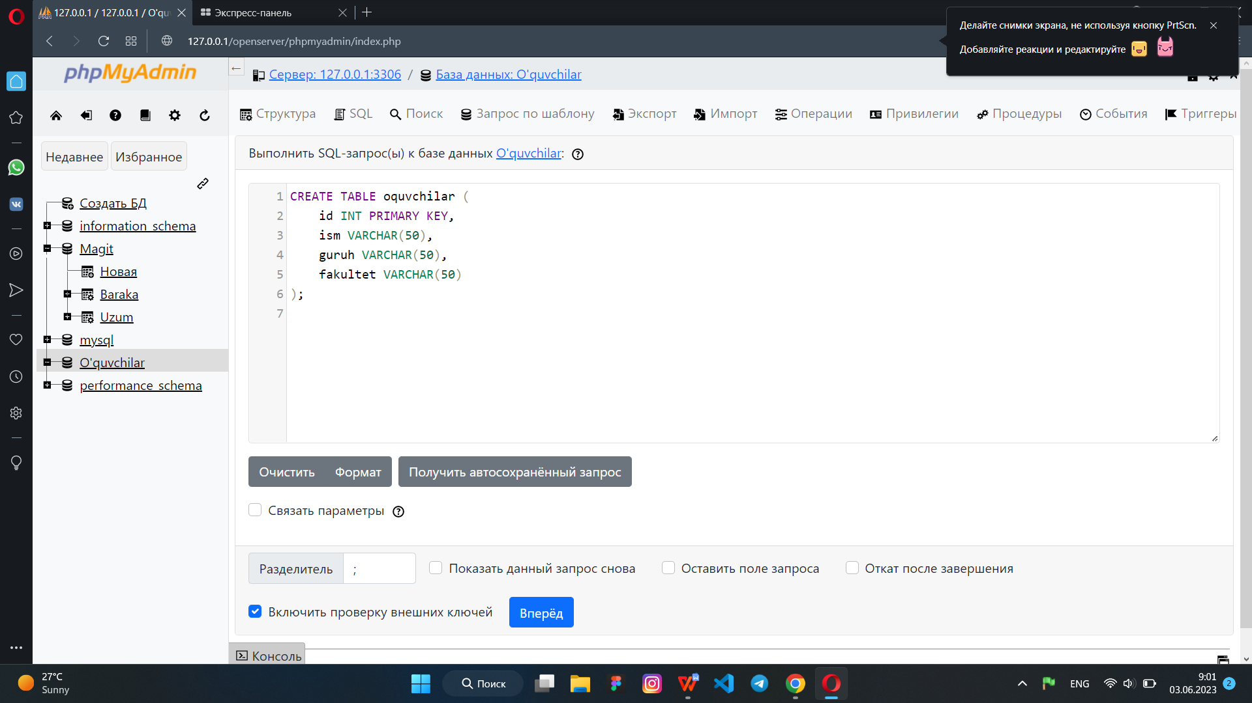
- O'quvchilar bazasini yaratish uchun quyidagi SQL buyrug'ini ishlatishimiz mumkin:

Ushbu buyruq "oquvchilar" nomli jadvalni tuzadi. Jadvalda to'rtta ustun mavjud: "id" (butun sonlar uchun INT), "ism" (50 belgidan kam bo'lmagan matnlar uchun VARCHAR(50)), "guruh" (50 belgidan kam bo'lmagan matnlar uchun VARCHAR(50)) va "fakultet" (50 belgidan kam bo'lmagan matnlar uchun VARCHAR(50)). "id" ustuni PRIMARY KEY sifatida belgilangan.

- Bundan so'ng, O'quvchilar bazasida o'quvchilarni guruhlar yoki fanlar bo'yicha bo'lish uchun yana bitta jadval yaratishingiz mumkin. Misol uchun, "guruhlar" nomli jadval yaratish uchun quyidagi SQL buyrug'ini ishlatishingiz mumkin:
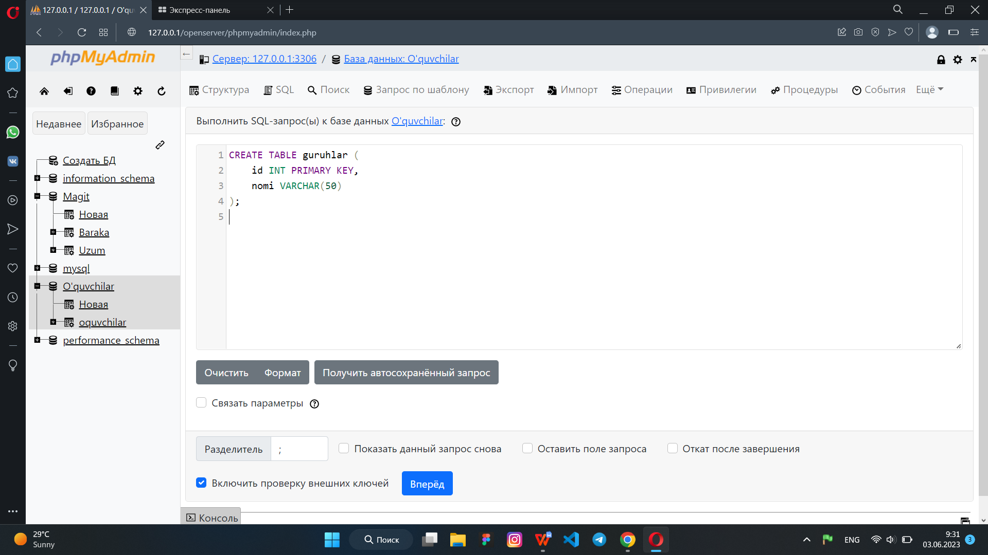

Yangi o'quvchi qo'shish, mavjud o'quvchini o'zgartirish va o'chirish uchun SQL so'rovlari quyidagicha bo'ladi:
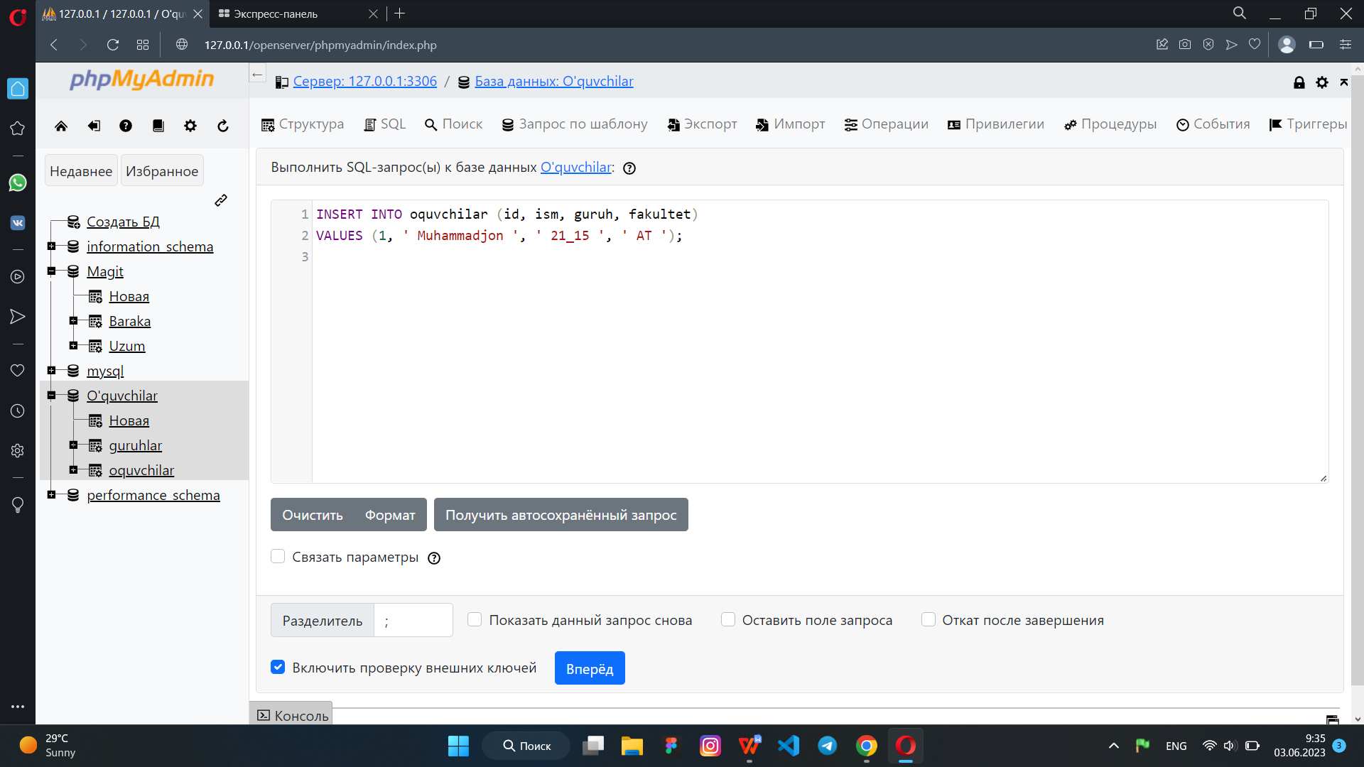
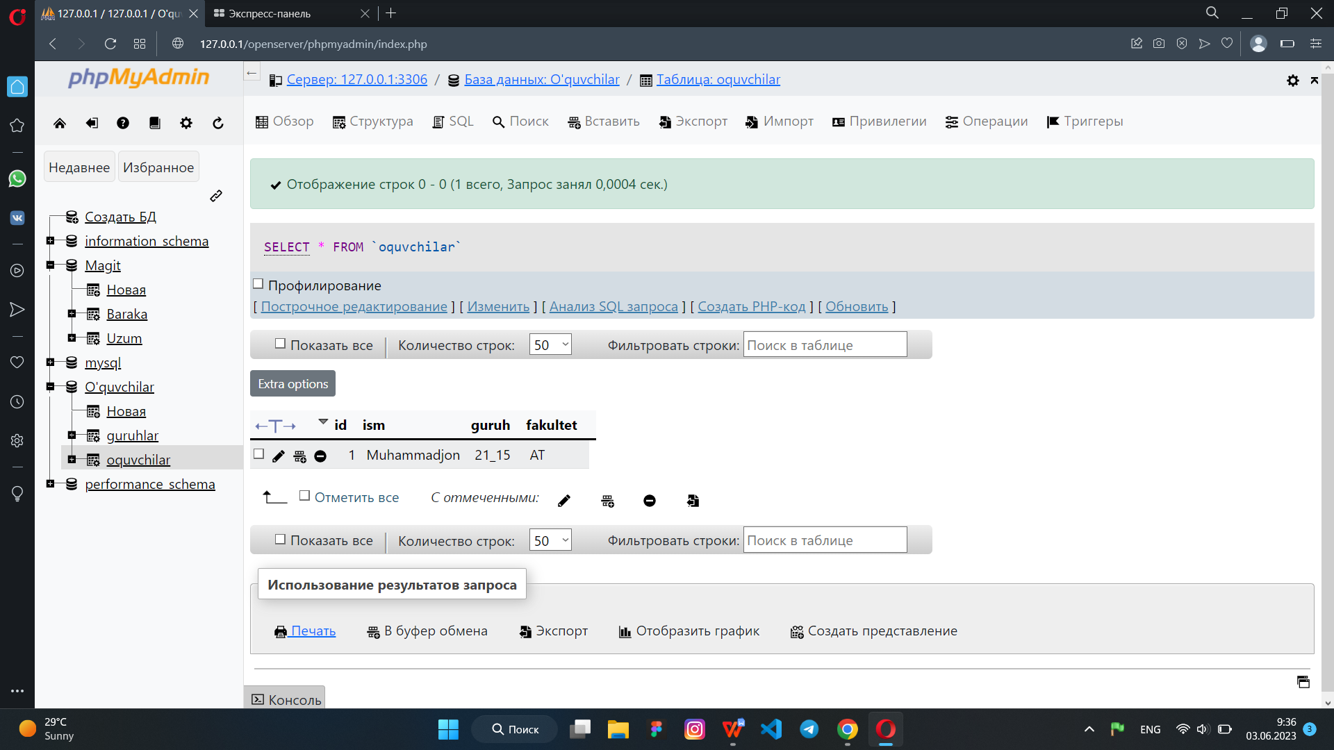
Mavjud o'quvchini o'zgartirish:

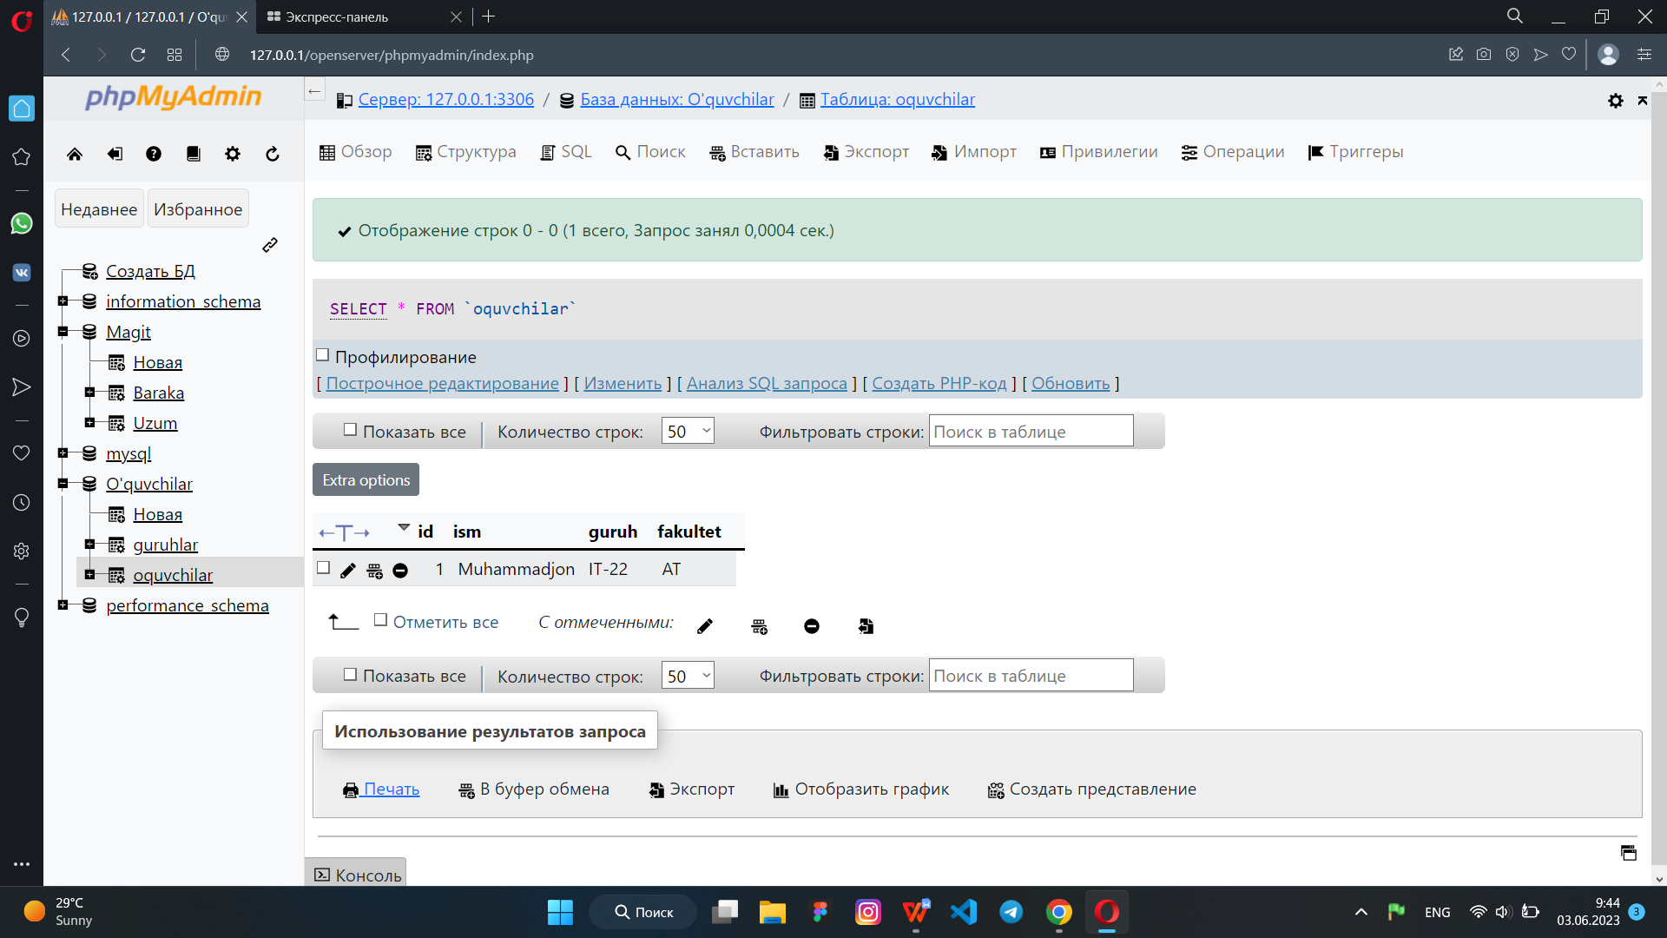
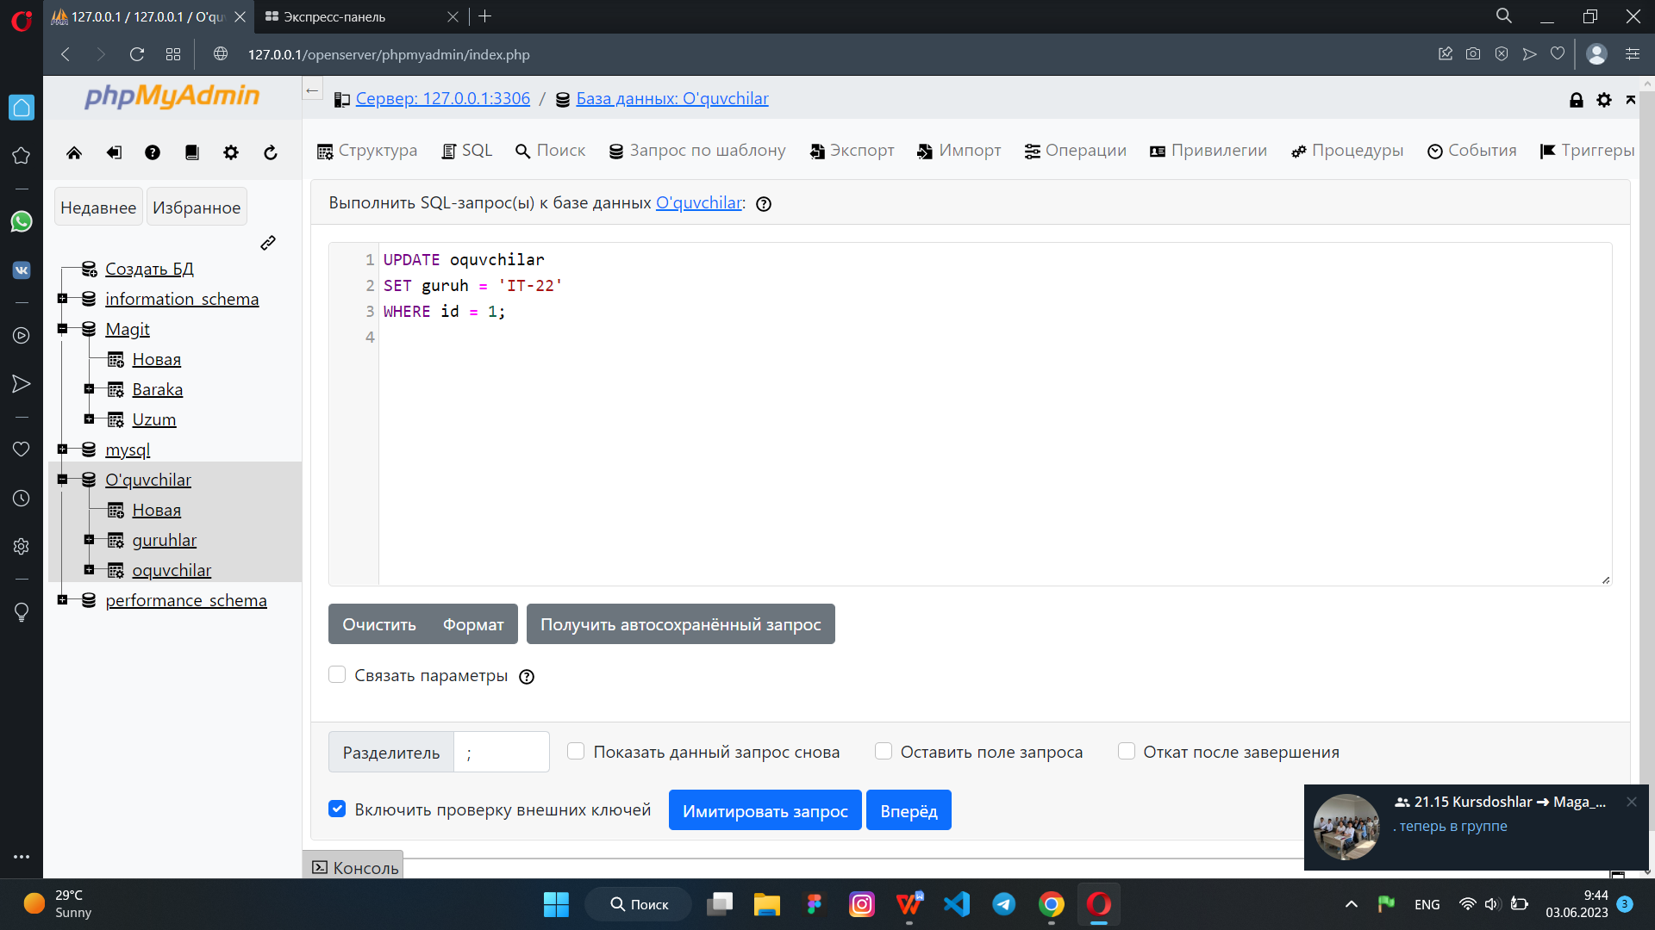
O'quvchini o'chirish:
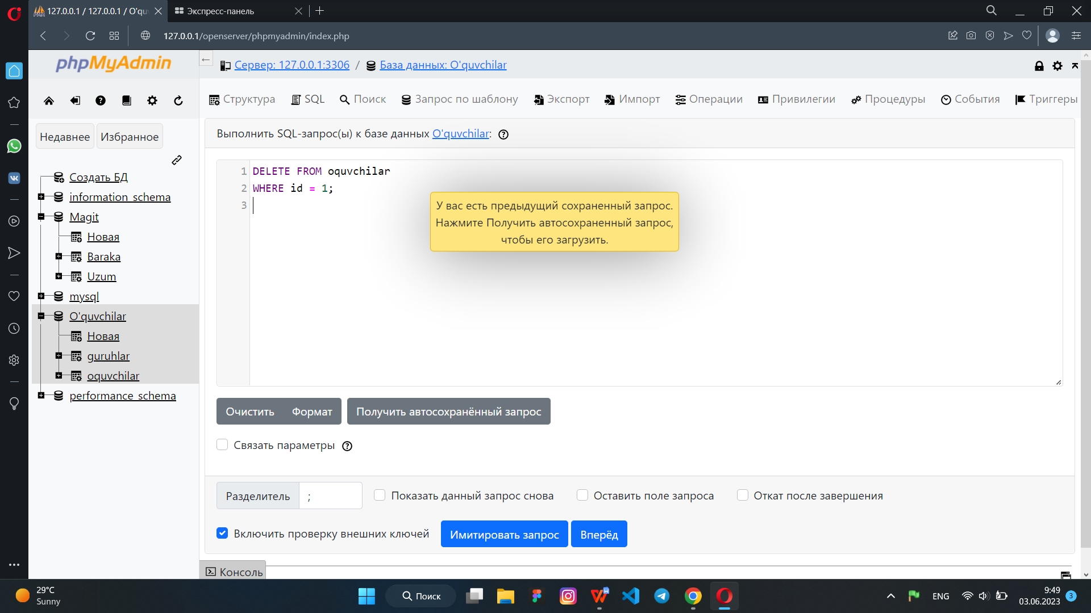
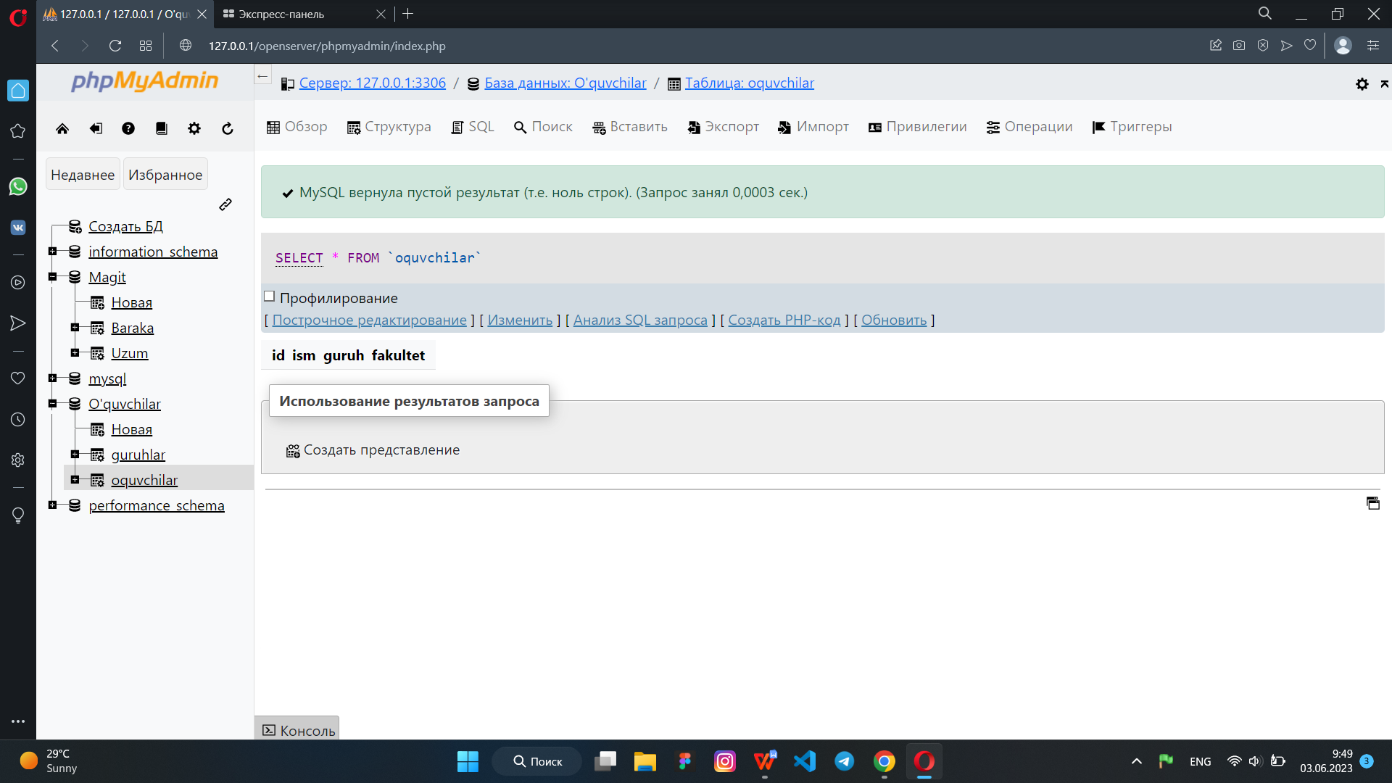
Bu buyruq "oquvchilar" jadvalidan berilgan "id" ga teng bo'lgan o'quvchini o'chirdi.

4.
"mahsulotlar" nomli jadvalni Statistik tahlil uchun quyidagi statistik funksiyalaridan foydalanish mumkin:

SUM: Jadvaldagi ma'lumot ustunlari yig'indisini hisoblash uchun ishlatiladi.

SELECT SUM(narxi) AS yigindisi FROM mahsulotlar;

AVG: Jadvaldagi ma'lumot ustunlari o'rta qiymatini hisoblash uchun ishlatiladi.

SELECT AVG(narxi) AS orta_qiymati FROM mahsulotlar;

COUNT: Jadvaldagi yozuvlar sonini hisoblash uchun ishlatiladi.

SELECT COUNT(*) AS yozuv_soni FROM mahsulotlar;

MIN: Jadvaldagi ma'lumot ustunlari ichida eng kichik qiymatni topish uchun ishlatiladi.

SELECT MIN(narxi) AS eng_kichik_qiymat FROM mahsulotlar;

MAX: Jadvaldagi ma'lumot ustunlari ichida eng katta qiymatni topish uchun ishlatiladi.

SELECT MAX(narxi) AS eng_katta_qiymat FROM mahsulotlar;
Bazilari ma'lumotlar bazasi tizimlarida jadval yuzasidan indeks yaratish imkonini beradi. Indeks yaratish orqali ma'lumotlarga tezroq murojaat qilish va so'rovni tez bajarish mumkin. Indeks yaratish uchun quyidagi buyruqni ishlatish mumkin:

CREATE INDEX idx_narxi ON mahsulotlar (narxi);

Ushbu misolda "mahsulotlar" jadvali "narxi" ustuniga indeks yaratiladi. Indeks yaratish ma'lumotlarga tezroq murojaat qilishda yordam beradi, ammo indeks yaratishda ma'lumotlar bazasi tizimi tomonidan kiritilgan indekslar uchun qo'shimcha resurslarni talab qiladi. Indeks yaratishda ma'lumotlar bazasi tizimining qo'llanmalaridan foydalanamiz

Indeksni o'chirish uchun quyidagi buyruqni ishlatishingiz mumkin:

DROP INDEX idx_narxi;
Ushbu misolda "idx_narxi" nomli indeksni o'chiradi.

